Конспект совместной деятельности по рисованию в средней группе с использованием нетрадиционных техник рисования на тему «Ветка рябины»
Цели:
1. Познакомить детей с новой техникой рисования – использование клея, соли и красок , учить наносить смесь клея и посыпать соль на контуры рисунка , окрашивать изображение в цветовой гамме на листе бумаги.
2. Закреплять навыки рисования на листе, побуждать создавать образ грозди рябины путём растекания воды.
3. Развивать цветовосприятие, учить видеть красоту осенней природы, передавать в рисунке краски осени.
4. Закреплять знания об осени, её признаках, воспитывать бережное отношение к природе.
5. Активизировать и обогащать словарь детей за счёт слов, обозначающих осень, осенние признаки, явления.
Задачи:
1. Образовательные:
Уточнить представления детей о зимующих и перелётных птицах.
Обучить специальным движениям и их выполнение детьми
Побуждать рисовать краской разными способами .
Наставлять заниматься коллективной деятельностью, считаясь с интересами и мнениями других детей.
2. Развивающие:
Развивать психические процессы (внимание, память)
Развивать эмоционально- чувственный мир детей.
Развивать коммуникативные навыки детей.
Развивать тонкие тактильные ощущения, мелкую моторику
Стимулировать развитие сенсорно – перцептивной сферы, особенно тактильно – кинестетической чувствительности.
3. Воспитательные:
Прививать любовь к природе, окружающему нас миру.
Воспитывать доброжелательные отношения между детьми, желание активно взаимодействовать, помогать друг другу, вежливо обращаться.
Воспитывать желание, готовность совершать добрые поступки по отношению ко всему живому.
Воспитывать желание заботиться о птицах в зимний период, умение пожалеть, позаботиться о них.
Совершенствовать навыки позитивной коммуникации
Воспитывать чуткость, отзывчивость, умение сопереживать.
Доставлять радость от совместной деятельности
Методы.
Методы практические: релаксационное упражнение для снятия психомышечного напряжения, рисование клеем, посыпание солью, рисование красками.
Методы наглядные: демонстрация зимующих птиц, изображение ветки рябины, демонстрация способов рисования , создание с помощью музыки( пение птиц) прогулки в лес, что способствовало лучшему расслаблению.
Методы словесные: рассказ , беседа с детьми в течении занятия.
Материалы для занятия:
- посылка, ветка рябины,
- иллюстрации «Ветка рябины»( окно оформлено в стиле ветки рябины)
- заготовки с изображением ветки рябины на каждого ребёнка, кисточки, гуашь двух цветов (красная, зелёная), клей пва , соль, тряпочки, стаканчики для воды.
Ход занятия
Воспитатель собирает детей у доски, где расположена иллюстрация про осень и спрашивает:
-Как выдумаете, какое время года изображено на картине? (Осень)
А как вы догадались? (Разноцветные деревья, листопад, дети тепло одеты, потому что стало холодно).
А что ещё происходит в природе осенью? (идут дожди, улетают птицы).
Правильно, всё это происходит осенью. Н не смотря ни на что, осень — очень красивое время года. Деревья становятся такими яркими, разноцветными. Какими цветами осень раскрашивает деревья? (красный, жёлтый, оранжевый)
Как мы называем такую осень? (золотая осень)
Правильно, молодцы. Давайте представим, что мы отправились на прогулку в осенний парк.
Физминутка.
-Где вы, ножки, были? Маршируют на месте
-В парк гулять ходили.
-Как вы, ручки, помогали? Вертят кистями рук.
-Мы листочки собирали. Наклоны к полу.
-Чем вы, глазки, занимались? Водят ладонями перед глазами.
-Красотою любовались! Широко разводят руки в стороны.
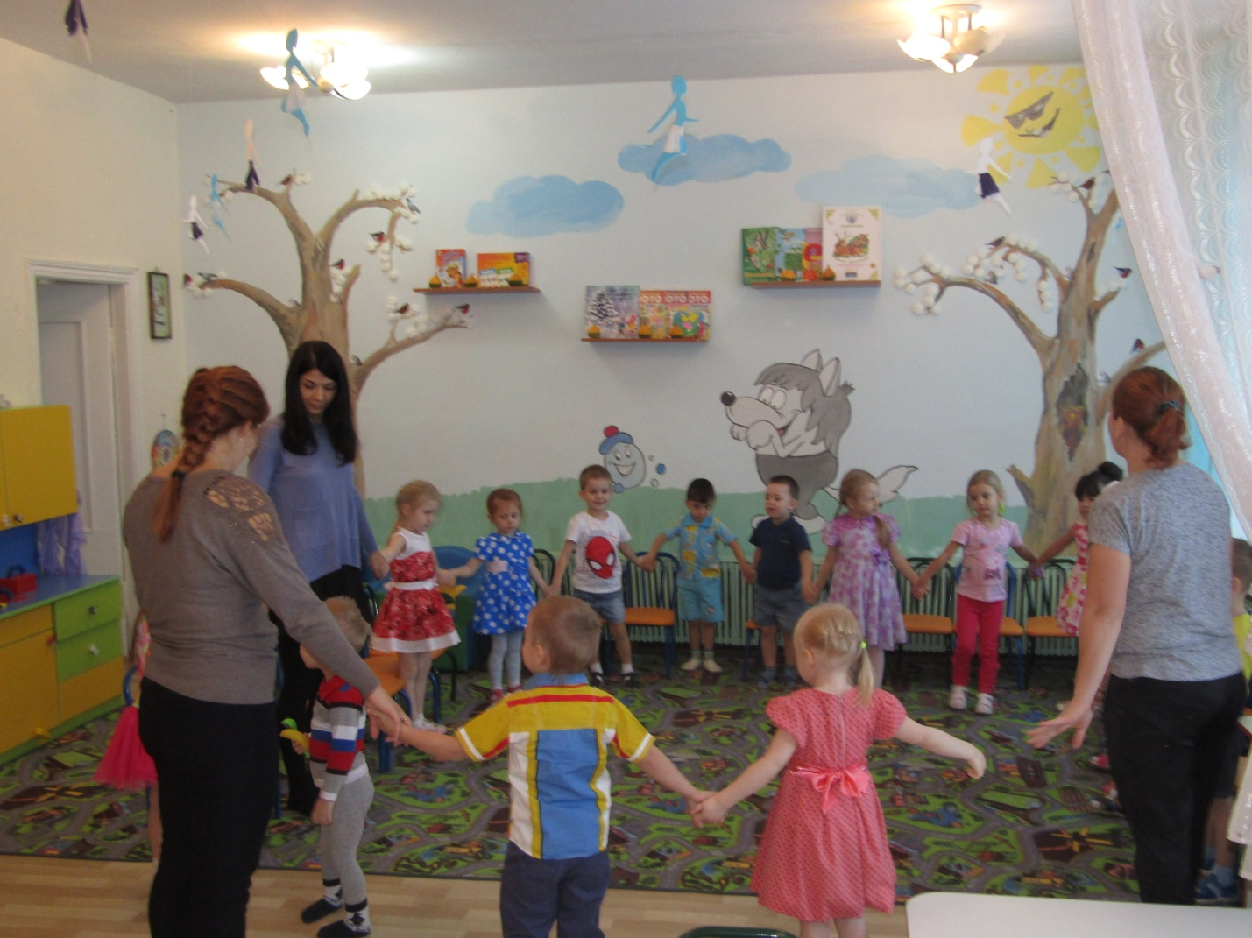

-Молодцы, хорошо погуляли. Давайте сядем на ковер, отдохнем.
Раздаётся стук в окно (сюрпризный момент).
-Ребята, кто это? Давайте посмотрим. (Воспитатель подходит к окну, возвращается с посылкой.) Посмотрите, нам прислали посылку. На ней написано: «Детям от зимующих птиц». Каких зимующих птиц вы знаете? (ответы детей) Посмотрим, что в ней? (Да).
Здесь загадка. Если мы отгадаем её, то узнаем, что в посылке. Послушайте загадку внимательно, дослушайте её до конца.
Осень в сад к нам пришла, деревья нарядила.
А на дерево одно бусы нацепила.
Бусы гроздьями висят, все сорвать их хотят.
Ягоды не сладкие, зато очень яркие.
Как наступят холода, птицы прилетят сюда.
Будут птицы прилетать, будут ягодки клевать.
-Узнали, что это за дерево? (Рябина)
Правильно, это загадка про рябину. В посылке птицы вам прислали ветку рябины. Посмотрите, какие у рябинки листочки интересные, как будто детки встали парами. А ягодки красные и дружные, одна возле другой растут , рядышком. Когда наступит зима, и для птиц будет мало корма, рябинка очень поможет птичкам. Её ягодки - настоящее лакомство для птиц зимой.
- Птицы просят нас нарисовать рябинку, чтобы им зимой было что клевать. Давайте поможем птичкам?
(Воспитатель приглашает детей на места. )
Рисовать будем необычным способом, мы на листочки рябины и ягодки наносим кисточкой клей , затем посыпаем солью и ждём пока наш рисунок высохнет, затем лишнюю соль убираем, и аккуратно мокаем кисточкой с краской на участок рисунка , краска расплывается по контурам ветки .
-А чтобы работа получилась красивой, мы немного отдохнем и приступим к выполнению задания
Физминутка:
Ветер по лесу летал, Машут руками над головой.
Ветер листики считал.
Вот дубовый, Загибают пальчики
Вот кленовый,
Вот рябиновый резной,
Вот с березки золотой.
И последний лист с осинки Плавно покачивают руками, приседают.
Тихо дремлет на тропинке. Складывают ладошки под щёку.
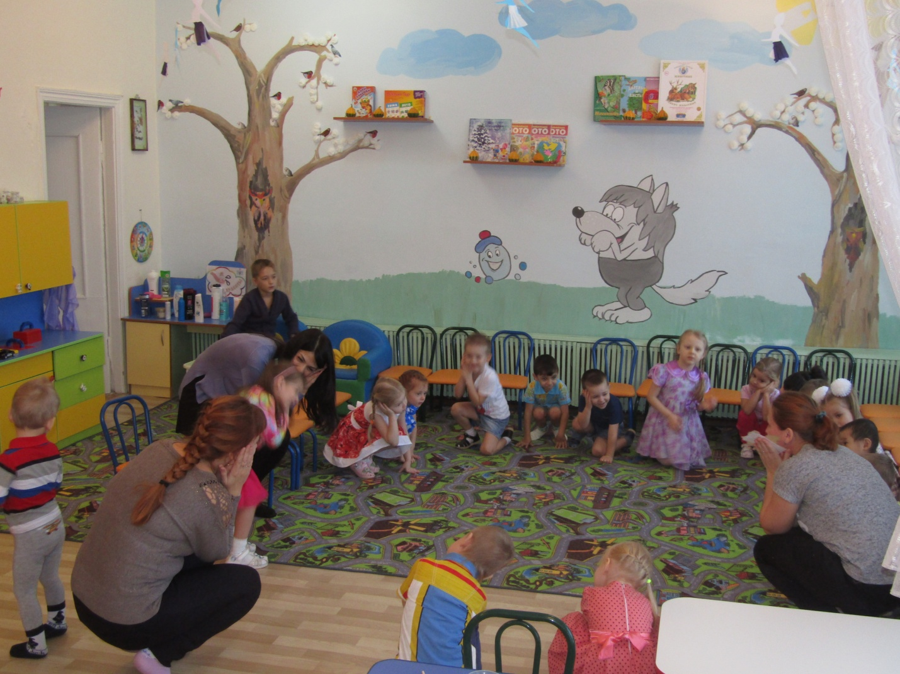

-А теперь давайте начнём рисовать. (Индивидуальная помощь)
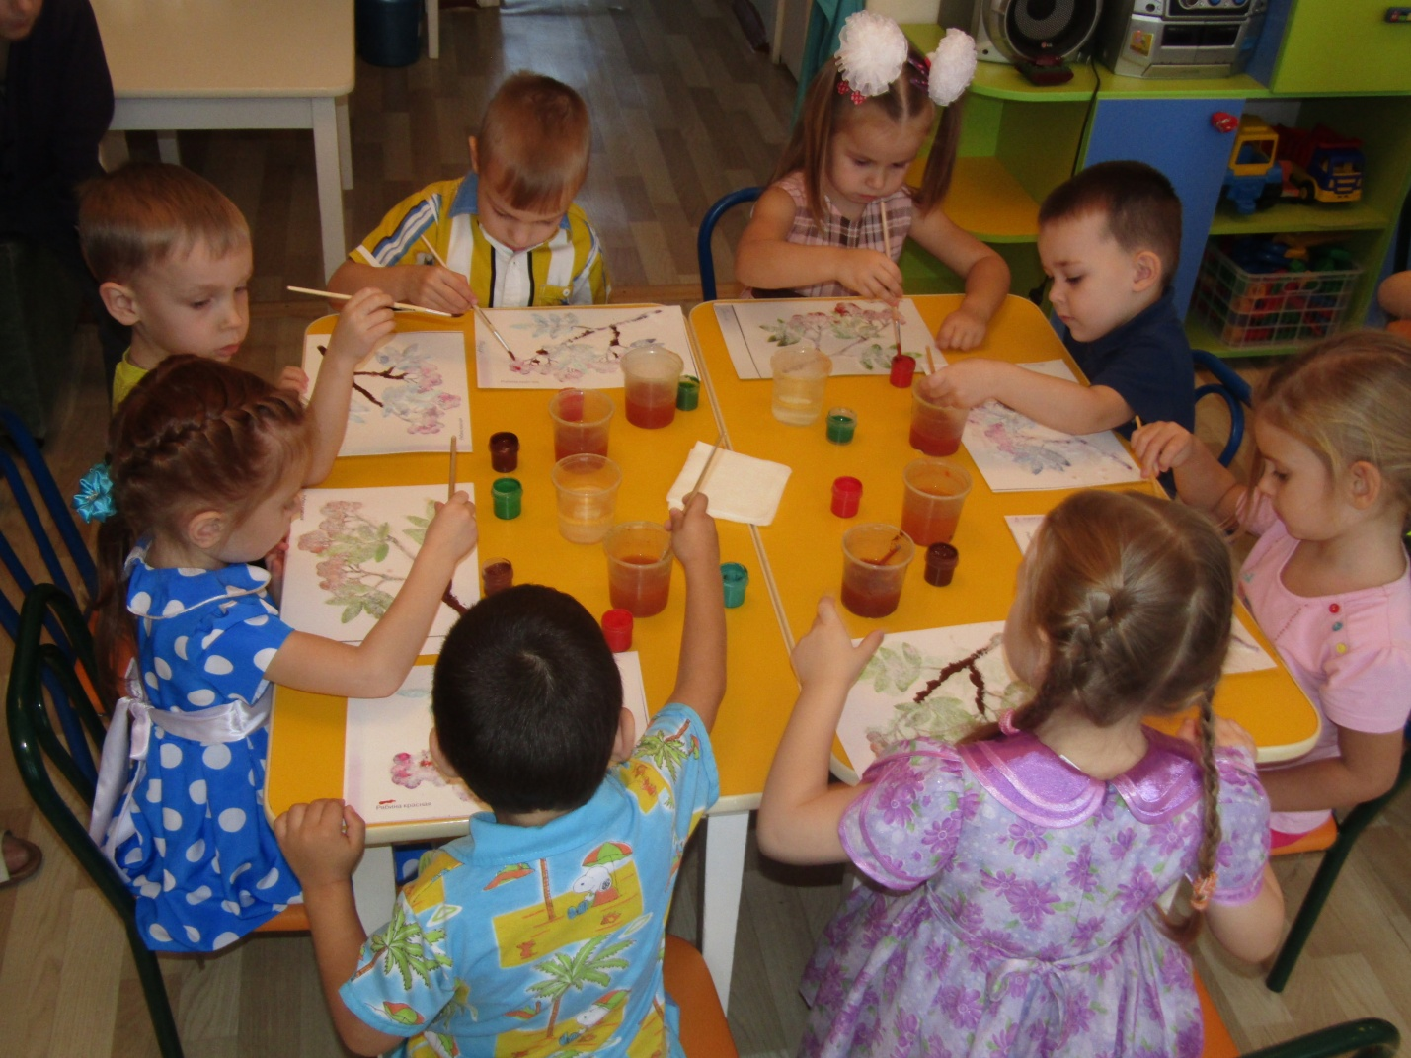

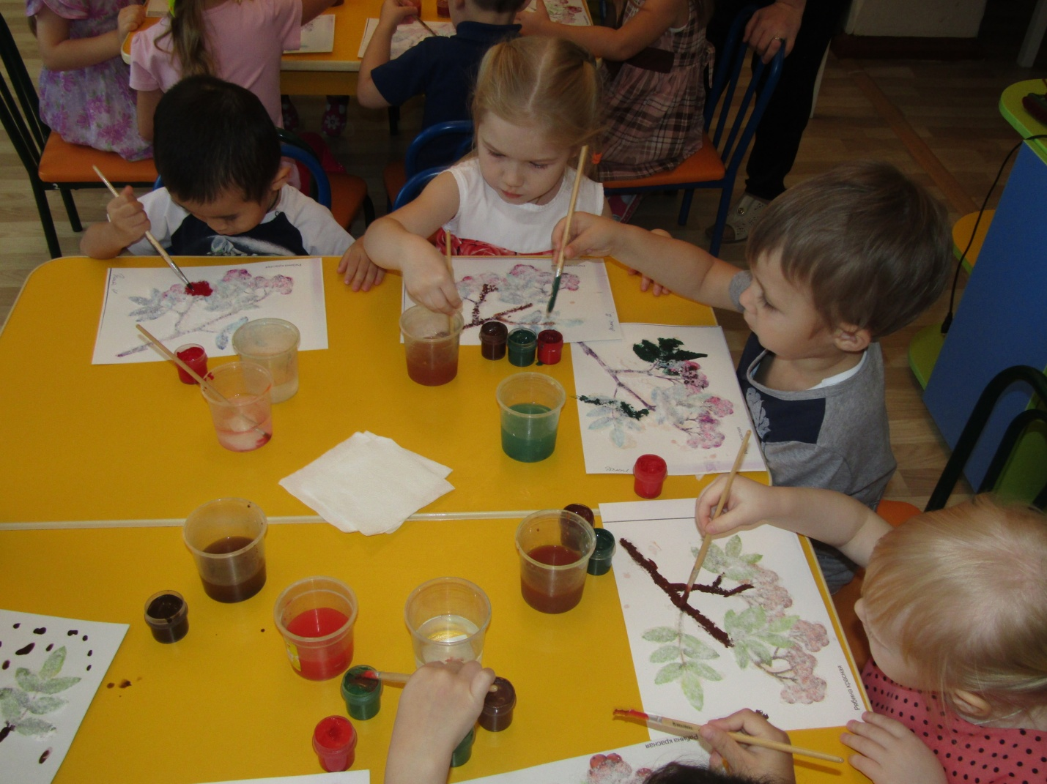
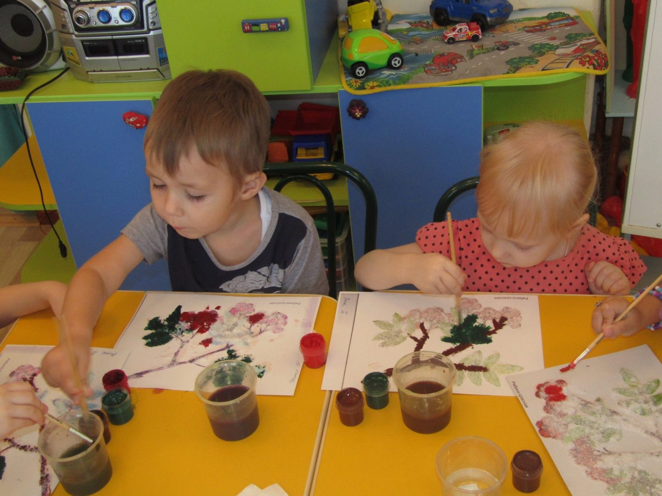

Заключительная часть.
Воспитатель: А что для вас было самым трудным?
Как вы думаете, вы справились?
Ребята, вам понравилось рисовать, а что понравилось больше всего?
-Посмотрите, какие красивые веточки рябины у нас получились! Давайте сохраним их до зимы, чтобы к нам прилетели за угощением птички.

